Общественно-полезный труд учащихся
Общественно-полезная и трудовая деятельность обучающихся является общепризнанной для педагогов. В школе созданы условия для организации общественно полезного труда учащихся. Работает мастерская. Проводятся трудовые десанты, субботники по благоустройству территории школы и села. Каждый классный коллектив имеет своего прикрепленного ветерана. В этом учебном году организовали 6 трудовых десантов ветеранам тыла и труда Черемкиной Е.И, Стручкову К.В, Никулиной Е.Н, Черемкиной А.Н, Слепцову А.Н, Стручковой М.С. Весной организуется трудовая деятельность учащихся на пришкольном участке: подготовка грунта, рассада огурцов, свеклы, моркови. Воспитанники ВПК клуба «Хоьуун» осенью и весной выходят на заготовку льда ветеранам и школьной столовой. В этом учебном году хорошо работал кружок «Цветоводы» (рук.Садовникова И.Н.). Отлично работал кружок «Булт абылана», руководителем является учитель биологии Дохунаев А.А.
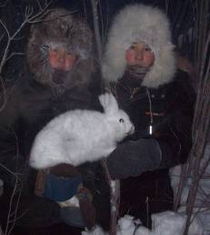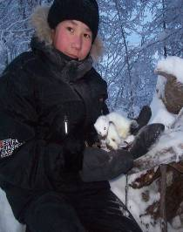
Кружок «Булт абылана»
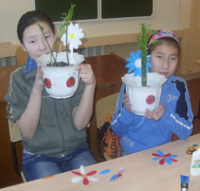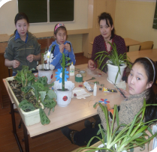
Во время занятий кружка «Цветоводы»

